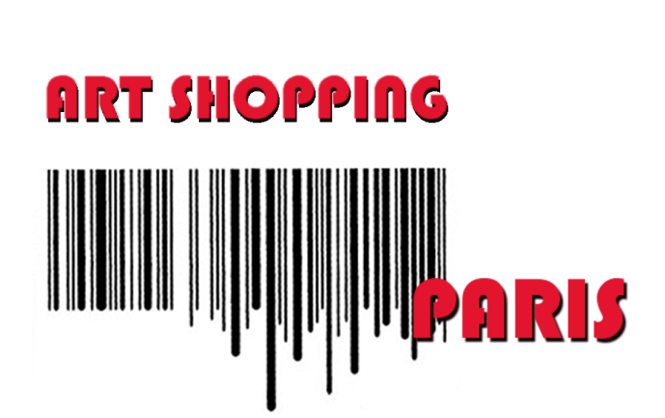

Il Melograno galleria d’arte di Giulio Ferrieri Caputi

Via Marradi 62/68, Livorno
tel.0586 578592
p.iva 01666760499
info@meloarte.net

ART SHOPPING PARIS 2018
La galleria Il Melograno sarà presente all’edizione primaverile di Art Shopping Paris 2018, fiera d’arte che si svolge a Parigi, al Carrousel du Louvre
Carrousel du Louvre
99, rue Rivoli, 75001 Paris

Il sottoscritto………………………………………… nato a ………………………………………………
il ………………. residente a ………………..……………….……………… provincia………..…….. nazione………..…………………… via …………………………….………………………………….
codice fiscale ………………………………………………………………………..
email…………………………………………………………..……………
tel. …………………………………
chiede di ricevere il preventivo per la partecipazione ad Art Shopping Paris 2018 (printemps) con Il Melograno Art Gallery/Meloarte
OPERE PROPOSTE

Titolo……………..… Tecnica………………… supporto……………………. misure…………………..

Titolo……………..… Tecnica………………… supporto……………………. misure…………………..

(Foto allegate in formato jpg) oppure link ai siti dove visionare le opere…………………………

Firma …………………………..

